
2015年普通高等学校招生全国统一考试（海南卷）
地理
注意事项：
1.本试卷分第Ⅰ卷（选择题）和第Ⅱ卷（非选择题）两部分。答题前，考生务必在将自己的姓名、考生号填写在答题卡上。
2. 回答第Ⅰ卷时，选出每小题选出答案后，用铅笔把答题卡上对应题目的答案标号涂黑，如需改动，用橡皮擦干净后，再选涂其他答案标号。写在试卷上无效。
3. 回答第Ⅱ卷时，将答案卸载答题卡上，写在试卷上无效。
4. 考试结束，将本试卷和答题卡一并交回。

第Ⅰ卷
本卷共20小题，每小题3分，在每小题给出的四个选项中，只有一项是符合题目要求的。
下图所示半岛夏季沿海地区气温可达46℃，内陆则高达49℃。读图，完成以下问题。
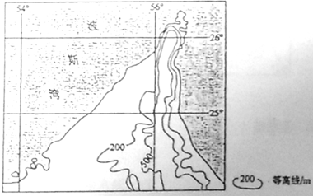
1.该半岛夏季干热的主要原因是
A.沿岸暖流的增温作用 B.受干热的西北风影响
C.背风坡增温效应较强 D.受干热的西南风影响
2. 该半岛耕地灌溉水源主要来自
A.河流水 B.冰雪融水 C.地下水 D. 湖泊水
【答案】1.D 2.C
解析：
试题分析：
1. 从图中可以看出，该地位于北印度洋西岸，夏季盛行西南季风，风从非洲大陆吹向此地，其性质干热，受其影响，该岛夏季气候干热。
2. 结合世界气候分布规律，根据该半岛地理位置推测，该地为热带沙漠气候，降水稀少，地表径流缺乏，灌溉水源不可能是河流水和湖泊水；从图中高等线数值可知，该半岛海拔较低，不可能存在冰雪融水，因此，其耕地灌溉水源最可能来自地下水。
考点：区域气候成因、区域水资源类型
电解铝业是高耗能、高污染产业。近年来，我国新建电解铝产能主要分布在西北地区。有人认为，我国电解铝业西移大势所趋。下图示意铝工业主要部门及其在我国的主要分布省区（2010年前）。据此完成以下问题。
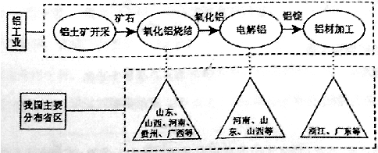
3．西北地区大规模发展电解铝业依赖的优势条件是
A．廉价而充足的电力 B.良好的生态环境
C．充足的原料供应 D.良好的工业基础
4．电解铝业由东、中部转移到西北地区，会导致
A.能耗降低 B.产品价格提高
C.污染排放减少 D.运输成本增加
5. 西北地区电解铝厂选址应远离
A.交通线 B.输电线 C.绿洲 D.荒漠
【答案】3.A 4.D 5.C
解析：
试题分析：
3. 我国西北地区电力资源较为充足，发展电解铝业依赖的优势条件是廉价而重组的电力。西北地区气候干旱，生态环境脆弱；西北地区铝土矿资源不丰富；西北地区经济较为落后，工业基础较差。
4. 电解铝业在生产过程中需要消耗大量电力资源、向大气中排放较多的废气，这主要是受到其生产过程的影响，和该工业分布位置无关，电解铝业向西北地区转移不会导致能耗降低和污染排放的减少；西北地区电力资源较为廉价、充足，可使电解铝业成本降低，产品价格降低；西北地区铝土矿（电解铝业的原料）缺乏且远离市场，我国电解铝业向西北地区转移将导致原料和产品运输成本增加。
5. 电解铝厂污染较为严重，西北地区人口、城市等主要分布在绿洲地区，为较少对该地的污染，电解铝厂选址应远离绿洲。
考点：工业区位选择、国内产业转移
1994年1月1日，美国、加拿大和墨西哥签署的北美自由贸易协定生效。下图示意相关国家和地区占美国进口服装份额（%）的变化。据此完成以下问题。
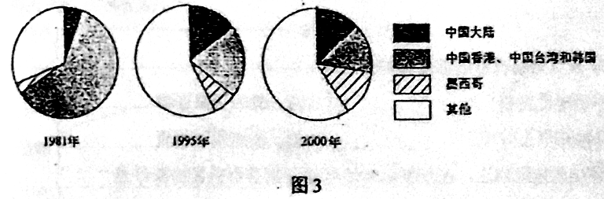
6. 据图示信息推测，1981-2000年间，中国香港、中国台湾和韩国的服装业
A.自主品牌越来越多 B.原材料越来越短缺
C.人力成本不断上升 D.设计能力不断下降
7. 1995-2000年，墨西哥向美国出口更多服装的主要原因是
A.距离美国近 B.通关税率低
C.生产成本低 D.生产技术高
【答案】6.C 7.B
解析：
试题分析：
6. 从图中可以看出，1981-2000年间，中国香港、中国台湾和韩国的服装业占美国进口服装份额逐渐下降。服装工业属于劳动力导向型工业，和美国相比，中国香港、中国台湾和韩国劳动力成本较低，因此成为美国主要的服装进口地，随着上述地区劳动力成本（人力成本）的上升，美国进口服装逐渐转向其他地区。
7. 和美国相比，墨西哥劳动力成本较低。1994年1月1日，美国、加拿大和墨西哥签署的北美自由贸易协定，墨西哥向美国出口产品的通关税率大幅度降低，导致其后墨西哥向美国出口服装逐渐增多。
考点：区域产业转移
科学研究表明，地球上水量是基本稳定的；陆地水、海洋水、大气水的水量也是相于平衡的。据此完成以下问题。
8. 实现海陆间矿物质迁移的水循环环节是
A．蒸发 B．水汽输送 C．降水 D.径流
9．海洋水的矿物质含量
A．基本不变 B．总趋势为增加
C．总趋势为降低 D．在冰期相对较低
【答案】8.D 9.B
【解析】
试题分析：
8.通过河流、地下径流等途径，陆地矿物质被搬运到海洋，因此实现海陆间矿物质迁移的水循环环节是径流。
9.从上题分析可知，随着陆地矿物质不断被河流、地下水等途径搬运到海洋，导致海洋水的矿物质含量逐渐增加。
考点：水循环
埃及沙漠广布，人口、城市主要集中在尼罗河谷地和三角洲，首都开罗人口约1800万，是埃及政治、经济、文化中心。2015年3月，埃及宣布在开罗以东的沙漠地区兴建新首都。新首都作为政治中心，规划容纳500万居民，提供175万个长期工作职位。下图为埃及略图。据此完成以下问题。
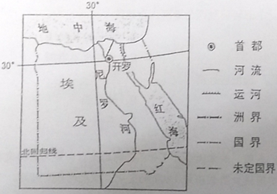
10. 推测埃及兴建新首都的首要目的是
A．平衡地区发展 B．提升国家形象
C．分散开罗人口 D.吸引国家投资
11．与开罗以北地区相比，在开罗以东地区建设新首都的优势条件是
A．农业发达 B．用地充足
C．基础设施完善 D．交通便利
12. 埃及新首都提供的长期工作职位，所属的主要部门为
A．农业 B．制造业
C．建筑业 D．服务业
【答案】10.C 11.B 12.D
试题分析：
10. 从材料中信息，“埃及沙漠广布”，大部分地区生存条件较差，人口稀少，导致人口“集中在尼罗河谷地和三角洲，首都开罗人口约1800万”，据此推测，埃及兴建新首都的首要墓地是分散开罗人口。
11. 新首都选择在开罗移动的沙漠地区，气候干燥，人口少，农业不发达，基础设施落后，交通条件差，但用地较为充足。
12. 埃及新首都作为埃及政治中心，所提供的长期工作职位最可能属于服务业部门。城市是非农业活动集中的地方，制造业和建筑业属于第二产业，均不符合新首都的定位。
考点：城市建设的区位因素
全球变暖已经成为全世界共同面临的问题，但就升温幅度而言，北半球比南半球大，高纬度地区比低纬度地区大，据此完成以下问题。
13．下列四地中升温幅度最大的是
A.蒙古高原 B．亚马孙平原
C.巴西高原 D．长江中下游平原
14. 导致南北半球升温差异最主要的原因是
A.大气成分的差异 B．海陆分布的差异
C.太阳辐射的差异 D．大洋环流的差异
【答案】13.A 14.B
试题分析：
13.从材料中“就升温幅度而言，北半球比南半球大，高纬度地区比低纬度地区大”可知，北半球纬度较高地区升温幅度可能最大，符合这一地理位置特征的是蒙古高原。
14.北半球陆地所占比重较大，因陆地比热容较小，升温速度快，导致该半球升温幅度较大；而南半球以海洋为主，比热容较小，升温速度慢，导致该半球升温幅度较小。
考点：全球气候变化
下图示意某湖泊位置。20世纪30～50年代，该湖流域大规模开垦。据此完成以下问题。
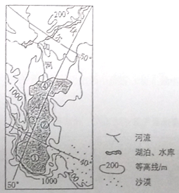
15. 据图中信息判断，该湖泊
A.湖面少风浪 B.北部湖水较南部浅
C.冬季不结冰 D.湖水多被用于灌溉
16. 在该湖①②③④四湖区中，最适宜淡水鱼生长的湖区是
A.① B.② C.③ D.④
17. 20世纪30～50年代，该湖水位下降加剧的主要原因是
A.流域年降水量减少 B.流域年蒸发量增大
C.入湖河水量减少 D.出湖河水量增大
【答案】15.B 16.D 17.C
试题分析：
15. 根据图中信息可推断出该湖为里海，位于中纬度地区，受盛行西风带影响，湖面多风浪。图中湖泊北部等高线稀疏，地势起伏较小，湖床海拔高度较高，湖水较浅；南部等高线密集，地势起伏大，湖床海拔高度低，湖水较深。该地纬度较高，属于温带地区，湖泊冬季结冰。湖泊周围地区以温带大陆性气候为主，降水较少，淡水注入少而蒸发大，湖水盐度较高，灌溉用水少。
16. 从上题分析可知，该湖盐度相对较高，图中4位于湖泊北部河流入湖口附近，淡水注入较多，湖水盐度较低，最适宜淡水鱼生长。
17. 20世纪30~50年代，里海沿岸地区人口迅速增加，河流用水量增大，入湖径流量减少，导致湖水位下降加剧。
考点：区域自然环境特征、区域生态问题
高考刚结束，小明同学到我国某省进行为期半个月的旅游，旅游期问，小明既领略了高原风光，又穿越了高山峡谷，还参观了橡胶园。据此完成以下问题。
18．小明旅游的省是
A．云南省 B．海南省 C．贵州省 D.广东省
19．某天的下午l点20分，太阳直射小明头顶。此时他可能位于
A. 23°N, lOO°E B.23°N, 120°E
C. 24°N, lOO°E D. 24°N, 120°E
20．小明所参观的橡胶园比其他国家的橡胶园位置偏北，这是因为
A．山地高原阻挡冷空气南下 B.气候干燥，太阳辐射强
C．当地土壤营养物质丰富 D．河流众多，灌溉条件好
【答案】18.A 19.A 20.A
试题分析：
18. 从材料提供信息可知，该地既有高原分布，又有高山峡谷和橡胶园，符合上述特征的是云南。云南位于我国西南地区，纬度较低，热量充足，适宜橡胶种植；位于云贵高原，且其西部处于我国地势第一、二阶梯过渡地带，地形为高山峡谷相间分布。
19. 由于目前黄赤交角的读书为23°26′，导致太阳直射点在南北纬23°26′之间来回移动，因此该日太阳可能直射23°N，而不可能直射24°N。我国采用的是东八区的区时，即120°E的地方时，该日下午13：20时，太阳直射该地，该地地方时为12点，根据地方时变化规律可计算出该地位于100°E。
20. 热量是影响橡胶生长的主导因素，小明所参观的橡胶园比其他国家的橡胶园位置偏北，说明该地热量条件优于同纬度其它地区，最有可能的原因是该地北部山地高原阻挡了冷空气南下。
考点：区域定位、地球运动的地理意义、农业区位因素
第Ⅱ卷
本卷包括必考题和选考题。第21题～第23题为必考题，每个试题考生都必修做答，第24题～第26题为选考题，考生根据要求做答。
21. 阅读图文资料，完成下列要求。（10分）
茶树为常绿阔叶树，主要分布在气候湿热的热带、亚热带的山地、丘陵地区，而位于44°N附近的俄罗斯索契栽培茶树有数百年历史，下图示意索契的位置。
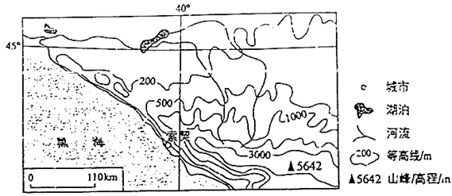
分析索契适宜茶树生长的水热条件的成因。
【答案】背山面海，位于西风带（盛行西南风），（2分）黑海蒸发的水汽随盛行风遇山地抬升，云多雨丰（多地形雨）。（2分）纬度约44°N，夏季气温高。（2分）冬季山脉阻挡北面冷空气侵袭，且黑海海面水温较高（对气温调节作用较强），气温较高。（4分）
【解析】
试题分析：根据材料信息，“茶树为常绿阔叶树，主要分布在气候湿热的热带、亚热带的山地、丘陵地区”，而“索契栽培茶树有数百年历史”，说明索契的气候、地形等特征符合茶树的生长习性。从图中可以看出，索契纬度较高，从地带性规律看，该地应该为温带地区，其夏季气温高，适宜茶树生长；从图中等高线分布规律可以看出，索契北部为山地，冬季时能有效的阻挡来自北方（亚欧大陆北部）的寒冷空气的侵袭，加上黑海海水的调节作用，使得该地气温具有亚热带的特征。该地西临黑海，东为山地，位于西风带迎风坡，降水较为充足。因此形成适宜茶树生长的水热条件。
考点：区域气候成因
22. 阅读图文资料，完成下列要求。（10分）
广东省自改革开放以来，工业化、城镇化发展迅速，并吸引大量省外人口。下图示意广东省1994-2009年粮食产量和粮食产需差量（粮食需求量减去粮食产量）的变化。
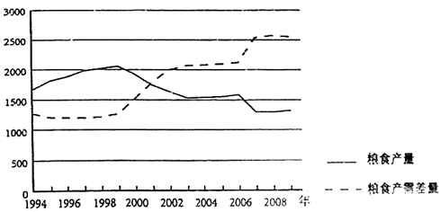
概述广东省1994-2009年粮食产量和粮食产需差量变化的基本特征，并简述原因。
【答案】
基本特征：粮食产量呈下降趋势，粮食产需差量呈增大趋势。（3分）
原因：（随着工业化、城镇化的迅速发展，）工厂、城镇、道路等大量占用耕地，蔬菜、花卉等经济作物种植面积扩大，致使粮食种植面积缩减，粮食产量下降；（4分）人口持续增加，粮食消费量持续增加，致使粮食产需差量增大。（3分）
【解析】
试题分析：从图中不难看出，广东省粮食产量呈下降趋势，而粮食产需差量呈增大趋势。造成该省粮食产量下降的主要原因是因工业化、城镇化的迅速发展，使得工厂、城镇、道路等大量占用耕地，蔬菜、花卉等经济作物种植面积扩大，导致粮食种植面积缩减，粮食产量下降。而人口持续增加（主要受人口迁移影响）使得粮食消费量持续增加，粮食产需差量增大。
考点：区域粮食产需变化及其原因
23. 阅读图文资料，完成下列要求。（10分）
死谷长约225千米，宽8-24千米，低于海平面的面积达1408平方千米。该地夏季气温经常超过49℃，最高曾达57℃，是北美洲夏季最炎热的地区。
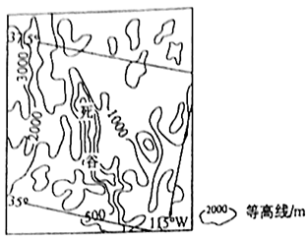
分析死谷夏季炎热的原因。
【答案】夏季受副热带高压的控制，太阳辐射强；（3分）缺乏植被覆盖，谷底和谷坡共同吸收太阳辐射，加热大气；（3分）谷深且狭长，（谷底海拔低，）空气对流弱（盛行下沉气流），热量不易散发。（4分）
【解析】
试题分析：该地位于中低纬度地区，夏季受副热带高压带控制，降水少，晴天多，太阳辐射强；该地植被覆盖度较低，谷底和谷坡升温速度快，热量向近地面大气传递是气温升高；从材料中可知，死谷海拔低，空气对流弱，热量不易向外扩散，造成夏季亚热。
考点：区域气候成因

请考生在24、25、26三道题中任选一道做答。如果多选，则按所做的第一题计分，做答时用2B铅笔在答题卡上把所选题目的题号涂黑。
24. （10分）旅游地理
吴哥窟是世界著名的人文建筑旅游景点（位置见图）。吴哥窟曾被遗弃长达400多年，20世纪初，人们开始对吴哥窟进行修复。吴哥窟已被列入世界文化遗产和濒危世界文化遗产名录。
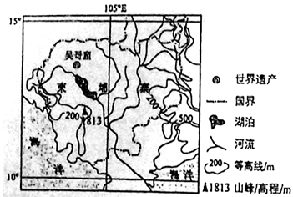
分析吴哥窟建古筑易遭受的自然威胁。
【答案】地处低纬度（热带）地区，高温多雨，风化、侵蚀作用强；（4分）植物繁茂，植物根系对建筑物破坏作用强；（2分）蚁虫繁殖快，蛀蚀作用强；（2分）地势低平，易遭洪涝。（2分）
【解析】
试题分析：本小题考查旅游资源可能遭到的自然威胁，结合该地气候、植被、生物、地形等自然环境特征，可从风化、侵蚀作用强，植物根系对建筑物的破坏大，蚁虫蛀蚀作用强，易发洪涝灾害等方面回答。
考点：旅游资源的保护
25. （10分）自然灾害与防治
阿布巴利克是阿富汗东北山区的一个贫穷村落，居民大多住在土坯房中，2014年5月2日的一场暴雨触发了山体滑坡，摧毁了山下的村庄。1小时候滑坡再次发生，掩埋了自发前来救援的村民。此次灾害共造成2700多人死亡。下图为灾害发生后的实景照片。
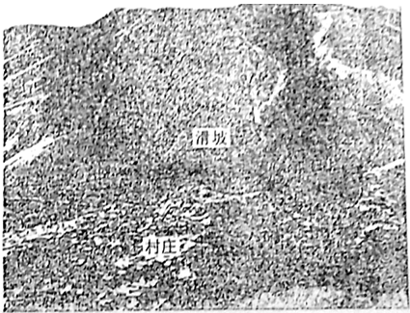
分析阿布巴利克滑坡造成重大人员伤亡的原因。
【答案】地形坡度大，松散物质多，又遭强降水，导致滑坡强度（面积、体积）大；（3分）村庄人口多，位于不稳定山体下方，位置不当；（3分）土坯房屋不坚固、抗灾能力差，村民缺乏救灾常识；（2分）地处山区，交通不便，专业救援人员和设备缺乏，救援能力差。（2分）
【解析】
试题分析：本小题考查滑坡灾情大小的影响因素，可从滑坡产生原因如地形、碎屑物质、降水等，滑坡发生区域的人口和聚落分布、房屋抗灾能力，村民救灾常识和区域救援能力等方面回答。
考点：滑坡灾情大小的影响因素
26. （10分）环境保护
灌丛荒漠往往呈带状分布于山麓地带和绿洲边缘。灌丛植物能够阻挡风沙，并将之固定在周边形成灌丛沙滩；但干旱加剧或者地下水位下降时，灌丛植物根系无法再获取水分就会死亡，最终形成流动沙丘。下面左图示意某区植物分布，右图为灌丛沙堆景观。
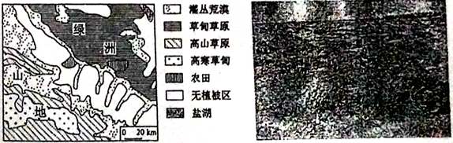
简述绿洲边缘的灌丛沙堆在其不同发育时期对绿洲的影响，并提出灌丛荒漠生态保护措施。
【答案】
影响：灌丛沙堆早期具有固沙作用，可以在一定程度上保护绿洲；（3分）但如果灌丛死亡，则其早期固定的沙成为沙源，为沙漠化提供物质基础，威胁绿洲。（3分）
措施：保护山地植被，增强水分供养；合理利用水资源，保证生态需水；禁止采伐灌木；采用草方格固定大型灌丛沙堆。（每答出l项得2分，答出其中2项即可得4分。其他合理答案可酌情评分，但总分不超过4分。）
【解析】
试题分析：从材料中可以推断出，早期灌丛沙堆的主要作用是固沙，在一定程度上对绿洲具有保护作用；但如果灌丛死亡，则造成早期固定的沙成为沙源，为沙漠化提供物质基础，威胁绿洲。针对上述现象，可从保护山地植被、合理利用水资源、禁止采伐灌木、采用草方格固定大型灌丛沙堆等方面说明保护措施。
考点：荒漠化的治理
参考答案
1.D 2.C 3.A 4.D 5.C 6.C 7.B 8.D 9.B 10.C
11.B 12.D 13.A 14.B 15.B 16.D 17.C 18.A 19.A 20.A
21.背山面海，位于西风带（盛行西南风），（2分）黑海蒸发的水汽随盛行风遇山地抬升，云多雨丰（多地形雨）。（2分）纬度约44°N，夏季气温高。（2分）冬季山脉阻挡北面冷空气侵袭，且黑海海面水温较高（对气温调节作用较强），气温较高。（4分）
22. 基本特征：粮食产量呈下降趋势，粮食产需差量呈增大趋势。（3分）
原因：（随着工业化、城镇化的迅速发展，）工厂、城镇、道路等大量占用耕地，蔬菜、花卉等经济作物种植面积扩大，致使粮食种植面积缩减，粮食产量下降；（4分）人口持续增加，粮食消费量持续增加，致使粮食产需差量增大。（3分）
23. 夏季受副热带高压的控制，太阳辐射强；（3分）缺乏植被覆盖，谷底和谷坡共同吸收太阳辐射，加热大气；（3分）谷深且狭长，（谷底海拔低，）空气对流弱（盛行下沉气流），热量不易散发。（4分）
24.地处低纬度（热带）地区，高温多雨，风化、侵蚀作用强；（4分）植物繁茂，植物根系对建筑物破坏作用强；（2分）蚁虫繁殖快，蛀蚀作用强；（2分）地势低平，易遭洪涝。（2分）
25.地形坡度大，松散物质多，又遭强降水，导致滑坡强度（面积、体积）大；（3分）村庄人口多，位于不稳定山体下方，位置不当；（3分）土坯房屋不坚固、抗灾能力差，村民缺乏救灾常识；（2分）地处山区，交通不便，专业救援人员和设备缺乏，救援能力差。（2分）
26.影响：灌丛沙堆早期具有固沙作用，可以在一定程度上保护绿洲；（3分）但如果灌丛死亡，则其早期固定的沙成为沙源，为沙漠化提供物质基础，威胁绿洲。（3分）
措施：保护山地植被，增强水分供养；合理利用水资源，保证生态需水；禁止采伐灌木；采用草方格固定大型灌丛沙堆。（每答出l项得2分，答出其中2项即可得4分。其他合理答案可酌情评分，但总分不超过4分。）

